第2章 运动的世界 培优练习

一、选择题

1．如图所示是用有厚度的刻度尺测量木块的长度，其中正确的测量图是（ ）

A．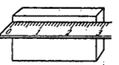 B．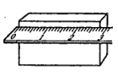

C．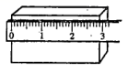 D．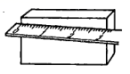

2．小明坐在正在行驶的公共汽车上，他认为自己是静止的，所选取的参照物是

A．小明旁边的座位 B．路旁的树木

C．沿途的路灯 D．迎面驶来的公共汽车

3．有甲、乙、丙三架观光电梯，甲中乘客看一高楼在向下运动，乙中乘客看甲在向下运动，丙中乘客看甲、乙都在向上运动，则这三架电梯相对地面的运动情况可能是

A．甲向上，乙向上，丙向下

B．甲向下，乙向上，丙不动

C．甲向上，乙向下，丙不动

D．甲、乙、丙都向上，但甲、乙比丙慢

4．我国选手武大靖在2018年平昌冬奥会短道速滑男子500m决赛中，以39.584s的成绩夺冠，并创造了新的世界纪录，他的速度与下面哪个速度最接近（　　）

A．中学生正常步行的速度

B．城市中公共汽车正常行驶时的速度

C．高铁列车正常行驶时的速度

D．高速公路上，小汽车正常行驶时的速度

5．李伟同学百米赛跑的最好成绩是，如果他前的平均速度是，那么他在后的平均速度约为

A． B．

C． D．

6．水中游动最快的旗鱼，速度可达108km/h；陆地上跑得最快的猎豹，1s可跑40m；空中飞行最快的褐海燕，1min能飞5km．比较它们速度的大小

A．猎豹速度最大 B．旗鱼速度最大 C．褐海燕速度最大 D．三者速度一样大

7．某人上山速度为，到达山顶按原路返回，下山的速度为，则他上山和下山全过程的平均速度为

A． B．

C． D．

8．机械运动是自然界最普遍的一种运动，如图所示的各种运动中，不属于机械运动的是

A．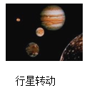 B．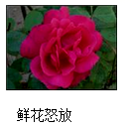 C．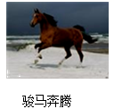 D．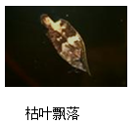

9．某同学的爸爸携全家驾车去太湖渔人码头游玩，在途经太湖路时，路边蹿出一只小猫，他紧急刹车才没撞到它．如图为紧急刹车前后汽车行驶的速度﹣时间图象，根据图象分析不正确的是

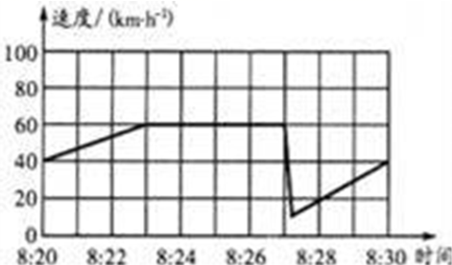

A．紧急刹车发生在8：27

B．在8：23～8：27时间段内他驾车匀速前进

C．在8：20～8：30时间段内他驾车的最大速度为60千米/时

D．在8：20～8：30时间段内他驾车的平均速度为60千米/时

10．在百米赛跑中，小东前3.5s内先加速到某一速度，然后保持这速度率先到达终点，用时12.5s．则他在全程内的平均速度是（ ）

A．8m/s  B．9.5m/s  C．10m/s  D．12.5m/s

二、填空题

11．观察图，关于甲、乙两车相对于房子的运动情况有几种可能？并说明发生该现象的条件。（左西右东）

答：共3种可能

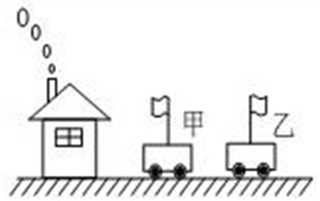

（1）相对于房子，甲车是_____的，风向_____吹

（2）相对于房子，甲车是_____的，甲车正向_____运动，风向_____吹

（3）相对于房子，乙车是_____的，乙车正向_____运动，风向_____吹。

12．一列车正以18km/h的速度由北向南在雨中行驶，坐在窗口的乘客看到雨正好竖直下落至地面。以列车为参照物，乘客是_____。这一现象说明车窗外刮的是_____风，风速是_____m/s

13．小华同学的家附近有一公共自行车站点，他经常骑公共自行车去上学，某一次从家到学校运动的s﹣t图象如图所示，则第3分钟至5分钟小华的运动状态为______ ，小华从家到学校的平均速度是_____m/s．

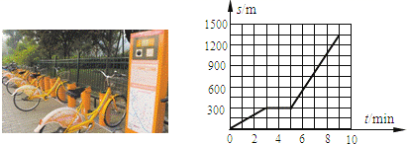

14．在火车站，通常可见到列车运行时刻表，如表中，从其中的T14次列车时刻表可知火车从蚌埠到济南的时间为　________ h，平均速度是________ km/h．

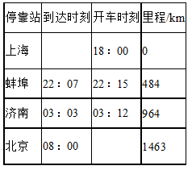

15．甲、乙两小车做直线运动的s-t图象如图所示，

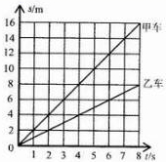

由图象可知：

（1）两车做的都是___________（选填：“匀速”或“变速”）；

（2）两车速度较快的是___________（选填：“甲”或“乙”）；

（3）经过4s，甲、乙两车相距___________m

16．一辆正在高速公路上行驶的汽车．其速度表如图所示，指针显示汽车速度为________km/h．若以此速度行驶45km需要的时间是_________S.

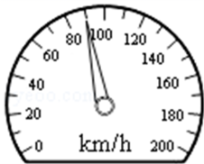

17．如果一物体做匀速直线运动，4s内通过20m的路程，那么它前2s内的速度是_______，以此速度又行驶了1小时，他又行驶了_______km 。

18．一汽车以 $25m/s$ 的速度匀速行驶，突然司机发现前方有紧急情况，开始制动刹车．从发现情况到开始制动刹车用了 $0.5s$，在这段时间内汽车行驶的路程为 $m$________；刹车后又经过 $4.5s$ 滑行了 $60m$ 车停下，则从发现情况到完全停止的这段时间内汽车的平均速度为 $m/s$________．

19．小明在体育毕业考试中，50 m跑的成绩是8.0 s，他的平均速度是_______m/s；在4×100 m接力赛中，为了保证交接棒顺利进行，交接棒时两运动员要尽可能做到________，观众认为最先通过终点的运动员跑得最快，这是用在相同的时间内比较________的方法来比较物体运动的快慢的。

20．甲、乙、丙三辆小车同时、同地向同一方向运动，它们运动的图象如图（a）、（b）所示，由图象可知：甲的速度为_______，乙的速度为__________，丙的速度为______________。

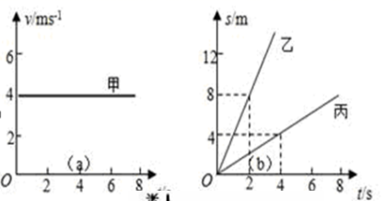

三、解答题

21． 某物理兴趣小组用频闪照相的方法(每隔相等时间拍摄一张照片)研究小物块沿斜面向下做直线运动的有关问题。如图是他们某次实验时拍摄的频闪照片。



(1)下列四个图像中，一定不能反映小物块运动情况的是__________。

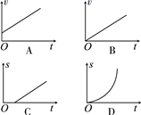

(2)要使小物块在斜面上运动的平均速度增大，可采用的方法有______________。(写出一种即可)

(3)只用秒表和刻度尺也可测出小物块沿斜面向下做直线运动时某段距离的平均速度，为了减小测量误差，斜面的倾角*θ*应________(选填“较大”或“较小”)些。

(4)实验中应多次测量，每次测量时必须让小物块从__________由静止开始下滑。

(5)若小物块在上半段路程、下半段路程的平均速度分别为*v*1、*v*2，则小物块全程的平均速度为__________。

22．在军事学习中，一门反坦克炮直接瞄准所要射击的静止的坦克模型，射击后经过0.6 s，射手看到炮弹在坦克模型上爆炸，再经过1.5 s听到爆炸的声音，设炮弹做匀速直线运动，声音在空气中的传播速度取为340 m/s。则：

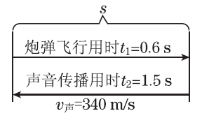

(1)坦克模型到射手的距离为多少米？

(2)炮弹运动的速度是多少米/秒？

23．如图为国道某直线路段的一处测速仪，测速仪内有能发射和接受超声波的传感器．在汽车以某一速度v远离测速仪64m时，测速仪发出超声波经汽车反射后接收到超声波信号的时间为0.4s．已知此路段限速为80km/h，超声波的速度为340m/s．试计算并说明汽车在此路段是否超速？



24．一位同学以3 m／s的速度跑完全程的一半后，立即又用5 m／s的速度跑完另一半路程. 问该同学跑完全程的平均速度是多大？

答案

1．B

2．A

3．A

4．B

5．D

6．C

7．B

8．B

9．D

10．A

11．静止西运动东西运动西东

12．静止北5

13．静止 2.5

14．4.8100

15．匀速 甲 4

16．901800

17．5m/s18

18． $12.5$ $14.5$

19．6.25相对静止通过路程

20．4m/s4 m/s1 m/s

21． C 增大斜面倾角*θ* 较小 同一位置 

22．(1)510 m；(2) 850 m/s

23．汽车在此路段不超速．

24．3.75m/s